ARBEITSBLATT AUSSPRACHE: ENDUNGEN –e UND –er BEI ADJEKTIVEN
Momente B1.1 AB Lektion 3, ÜB 8
___________________________________________________________________________
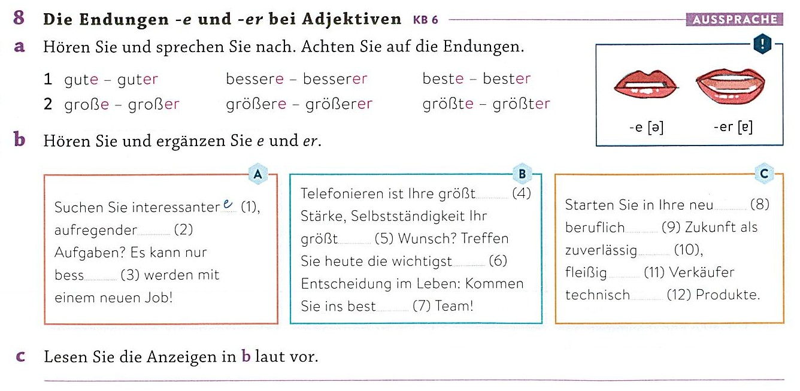

Regel: Endungen –e und –er bei Adjektiven
Die Aussprache der Endungen -e und -er bei deutschen Adjektiven (wie in schöne oder schöner) folgt einem einfachen Prinzip. Der Schlüssel liegt darin, wie stark der Mund geöffnet wird.
a) Endung -e

Wenn ein Adjektiv auf -e endet, spricht man ein sehr kurzes, entspanntes „e“.
Der Mund ist nur ganz leicht geöffnet, die Zunge ist völlig entspannt in der Mitte.

zum Beispiel: eine große Stadt, das neue Auto, gute Freunde
b) Endung –er (Vokalisches r)
Wenn ein Adjektiv auf -er endet, verschmelzen „e“ und „r“ zu einem kurzen, offenen „a“. Das „r“ klingt genau wie ein kurzes „a“. Der Mund ist etwas weiter geöffnet als beim normalen „e“.
zum Beispiel: ein großer Mann (klingt wie: großa) , ein neuer Computer (klingt wie: neua), der nettere Kollege (klingt wie: nettera)

Regola: desinenze –e e –er negli aggettivi

La pronuncia delle desinenze -e e -er negli aggettivi tedeschi (come in schöne o schöner) segue un principio semplice: l’apertura della bocca.

a) Desinenza -e

Quando un aggettivo termina in -e, si pronuncia una “e” molto breve e rilassata.

La bocca è aperta solo leggermente, la lingua è completamente rilassata al centro.

per esempio: eine große Stadt, das neue Auto, gute Freunde

b) Desinenza –er (r vocalica)

Quando un aggettivo termina in -er, la «e» e la «r» si fondono in una «a» breve e aperta. La «r» suona esattamente come una «a» breve. La bocca è leggermente più aperta rispetto alla normale «e».

per esempio: ein großer Mann (suona come: großa), ein neuer Computer (suona come: neua), der nettere Kollege (suona come: nettera)

